Создание интерактивного кроссворда в программе MS PowerPoint

1.Заходим в программку Microsoft PowerPoint ,создаем презентацию.

2.Далее заходим «вставка», «таблица»

3. В таблице нажимаем на вставить таблицу, вбиваем нужные нам число столбцов и строк.
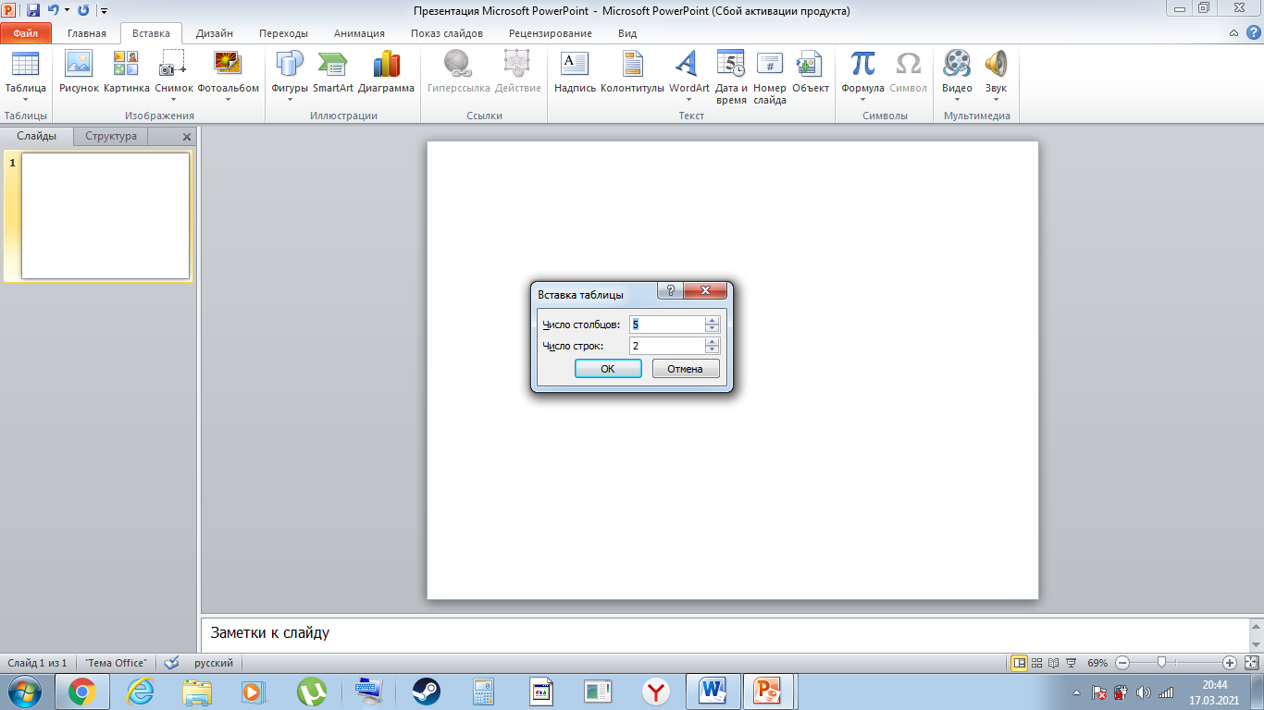

4.Заходим в конструктор таблице ,меняем стиль на «нет стиля, нет сетки» .
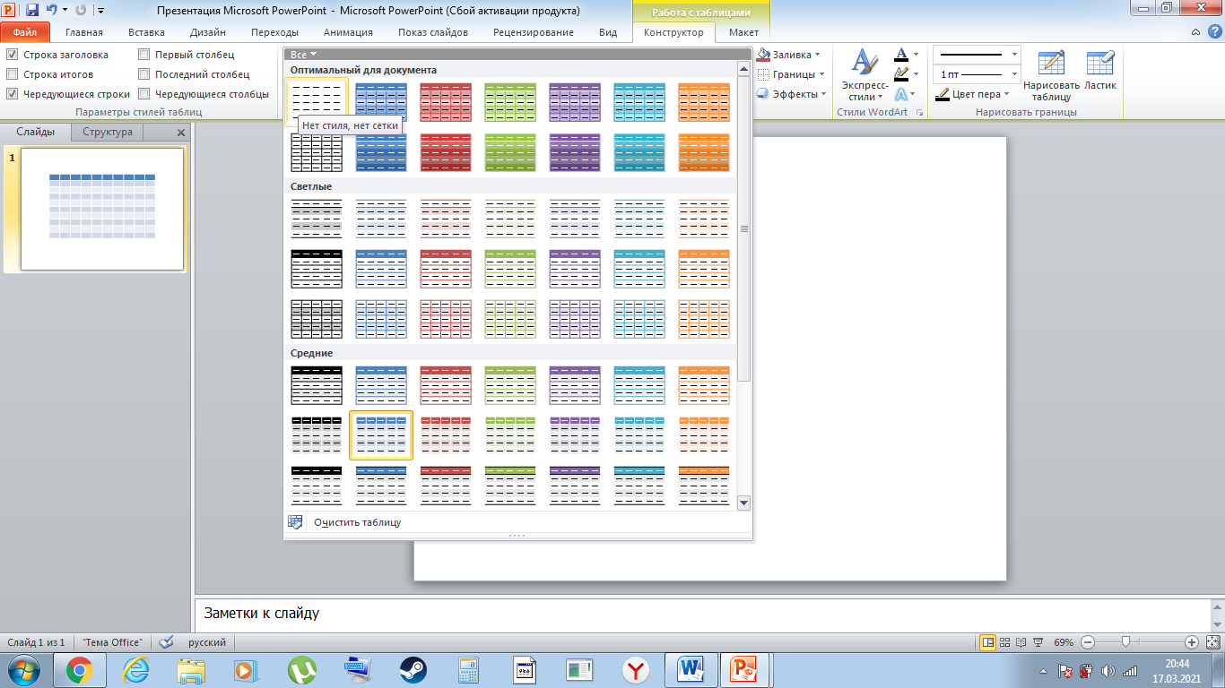

5. Добавляем нужные нам слова в клеточки и заливаем клетки любым цветом. Далее удаляем вставленные вами буквы, останется пустой кроссворд.
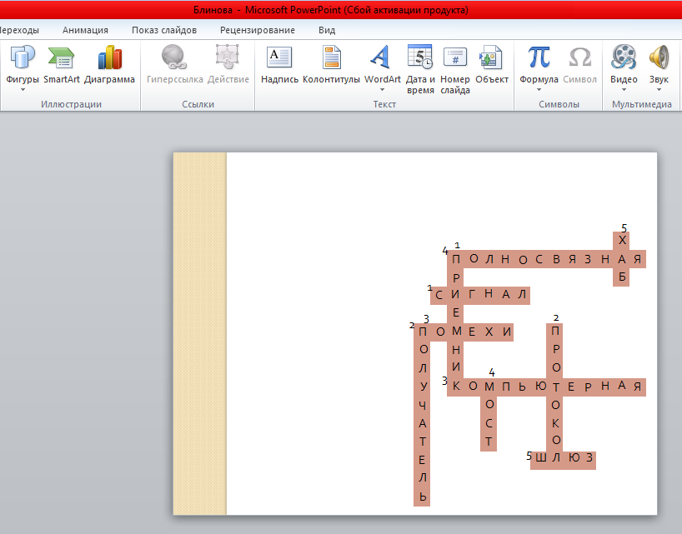

6. Для обозначения строчек и столбцов по горизонтали и вертикале добавим цифры, для этого заходим в панель «вставка» ивыбираем «надпись» в появившемся участке впишем цифру, например «1» ,выделите ее и измените шрифт на 12.

Еще раз нажав на «надпись», в появившейся участке впишем нужную нам букву например «П», выделяем букву и меняем на шрифт 12, этот квадрат вставляем на нужную часть кроссворда и так все буквы.

7. Далее копируем кроссворд с буквами и создаем новый слайд, добавляем вопросы к кроссворду.
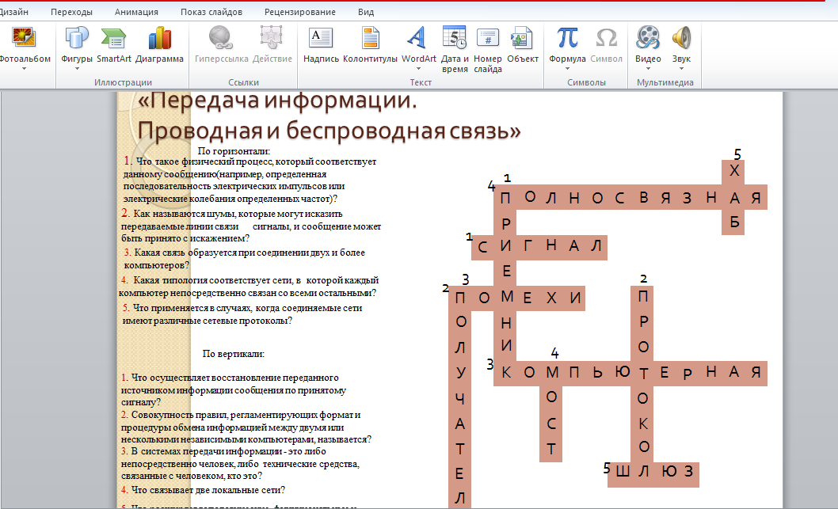

8.добавляем анимацию для того, чтобы при показе этого слайда, при нажатии на вопрос, появлялся ответ в кроссворде.
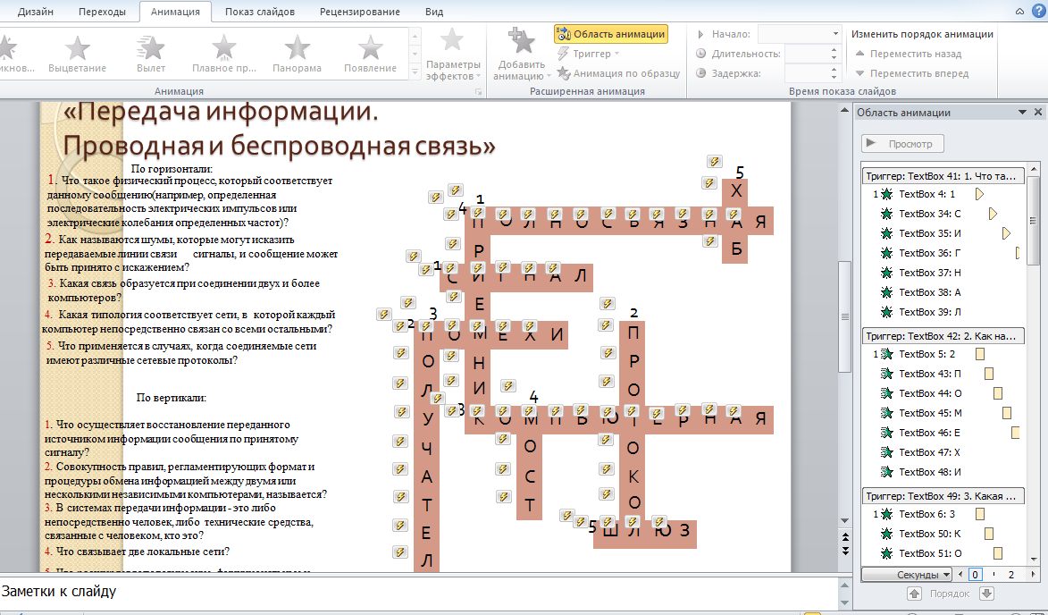

9. Для этого заходим во вкладку «ВСТАВКА»˃ «НАДПИСЬ» и добавляем вопрос, затем нажимаем на цифру, которая соответствует ответу на вопрос, вставляем любую анимацию для ВХОДА ˃ выбираем «ТРИГЕР» ˃ «ПО ЩЕЛЧКУ» и ставим вопрос, который относится к выбранному ответу. Далее выбираем буквы ответа по очереди, добавляем анимацию, затем указываем «ПОСЛЕ ПРЕДЫДУЩЕГО» Применяем аналогичные действия со всеми вопросами и ответами.

10. После того как сделали анимацию создаем ещё один слайд, где размещаем полный кроссворд с ответами.
